РЕФЕРАТ
по английскому языку на тему
"National Symbolism of the United Kingdom of Great Britain and Northern Ireland: History and Modern Significance"

Выполнила:
Патрушева Ольга Владимировна
Педагог дополнительного образования
МКУ ДО ДДТ г. Нолинск
2020

CONTENT

1. Introduction … … … … … … … … … … … … … … … … … … … … … ….
2. Definition of the essence of the concept of "state symbolism"......
3. State symbols of the United Kingdom of Great Britain and Northern Ireland:
3.1 Anthem of the United Kingdom of Great Britain and Northern Ireland
3.2 The oldest symbol of independence of the people - flag......
3.3 Coat of arms of the United Kingdom of Great Britain and Northern Ireland
4. Conclusion … … ….

Introduction
The topic of the abstract: "National Symbolism of the United Kingdom of Great Britain and Northern Ireland: History and Modern Significance" is relevant in that it allows for a more complete and comprehensive understanding of the spirit of the people whose language we study, to feel the historical peculiarities of the country and its peoples, to understand the peculiarities of the national character.
On the other hand, this topic is interesting to any trying mind person, as it contains concepts, events and facts that significantly expand the outlook.
The aim of the work was to define basic concepts of symbols of statehood, to study their role in the political life of the country on the example of national symbols of Great Britain, to present the history of their origin.
So what are symbols?
State symbols are the distinctions of the State established by the Constitution or by special law, representing its national sovereignty and identity.
State symbols are usually based on historical Continuity and historical traditions.
State symbols traditionally include the coat of arms, flag and anthem of the country.
This character triad did not immediately occur. It was only in the 20th century that a mandatory tradition was established throughout the world - each country to have its own flag, anthem and coat of arms. They are needed, as an expression of the patriotism of its citizens and a designation on the international stage, as its visual and musical image and as an embodiment of its history and a reflection of the present.
Therefore, the attitude towards these symbols is also the attitude towards the state itself.
And, of course, it must be respectful, expressing respect and interest in the state, its people, history and culture.
People of different countries are rightly proud of their state symbols. But it is important not only to know what the flag, anthem and coat of arms of the country look like, but also to understand their symbols. And for this purpose it is necessary to have an idea of the history of their formation.
The UK in this regard is a unique country with the world 's oldest signs of state symbols.
So, this country was the first in the world to officially accept the anthem - solemn singing - as a representative attribute of the state.
The British National Anthem is a patriotic song that was first presented in 1745. Only the first piece of the song is sung at official events. Here it:
God, save our glorious queen!
Let our noble queen live for a long time!
My God, save the queen!
Send it victorious
Happy and nice
Long board!
My God, save the queen!
The British National anthem is a patriotic song, which was first performed in 1745. On official occasions it is usual to sing the first verse only. Here are the words of this verse:
God save our gracious Queen!
Long live our noble Queen!
God save the Queen!
Send her is victorious,
Happy and glorious,
Long to reign over us
God save the Queen!
The modern flag of Great Britain - on a blue rectangular canvas a straight red cross with a white cant that is superimposed on oblique (white and red) crosses - is a set of multicolored intersecting lines. Each color and cross has important symbolic significance. (application №1)
The rich and ambiguous history of the UK is evident in this symbol of the country, which even has its own name, "Unioin Jack." It unites not only 4 countries, their past and present, but also three saints. In long-standing times, each state had its own symbol and patron.
The flag of England is a red cross on a white field. It was he who symbolized the patron of the country of St. George, which has been considered such since 1277. It is called by St. George’s Cross. (application №2)
Scotland 's national flag is a blue canvas with a white oblique cross, which is called "Andreev" - St. Andrew’s Cross. (application №3)
The Irish flag was a red cross diagonally on a white background. It was he who was a symbol of the Irish for a long time - St. Patrick’s Cross. (application №4)
As for the fourth country, which is part of the United Kingdom - Wales, it was never a whole, it was divided for centuries into princes and possessions of lords. Under the English crown, Wales has always been called a principality, so is not represented in the British coat of arms or on the British flag, although it has its ancient symbols.
In concluding the story of the UK flag, I would like to note the newance to which few foreigners pay attention, however, in the UK, the violation of the following provision theoretically equates to a crime - it is the correct location of the flag.
The flag of the United Kingdom is not symmetrical: the wider part of the white cross must be on top of the side closest to the flag tree. (application №5)
The purpose of the coat of arms is to give in the conditional symbol an idea of the country, its national peculiarities, historical traditions, power, economic situation, etc. Arms are drawn up according to special rules and according to a certain tradition. Here everything matters - both the ratio of elements of the coat of arms and their color.
The stamp shield of the United Kingdom is made up of the arms of the kingdoms that make up it: the three lions in the first and fourth fields represent England; A worm lion in a gold field - Scotland; The harp in the third azorev field - the coat of arms of Ireland, after the separation of the latter in 1922 represents Northern Ireland. (application №6)

Seals the stamp shield with a blue buckle strap. It is a bandage, a sign of the highest and oldest English Order of the Bandage, established by King Edward III in 1348.
The shield holders of the coat of arms are a crowned golden "British" lion and silver "Scottish" unicorn with a golden grieve, crown on its neck and chain. The shield is topped with a gold knight helmet and St. Edward 's crown, on which is a golden crowned "British lion."
On the green foot, where the shield holders stand, there is a double red-and-white rose, a blackhead and a trialist clover, so-called silent (from what are not expressed in words) devises of England, Scotland and Ireland. These three flowers on one stem are the symbol of the United Kingdom of Great Britain, which united England, Scotland and Ireland.
At the bottom of the ribbon is the motto of the English kings "Dieu et mon droit" - "God and my right." It is believed to be the abbreviated phrase "God and my right protect me."
CONCLUSION
The importance of state symbols in the life of each country is enormous - state symbols represent an inherent attribute of state sovereignty and express the historical fate, significance and purpose of the nation.
The attitude towards it determines the level of patriotism of each citizen, the self-consciousness of the people as a whole, is a criterion of continuity of generations and spiritual health of the nation.
So, on the example of the state of Great Britain, we have established that for any modern state its symbols exist in triity: coat of arms, flag and anthem. The choice of thousands of emblems that existed in the Middle Ages and reflected the way the ancestors thought was not accidental, but reflected strictly defined political events. Each symbol representing the state as a whole is formed from a number of factors that take into account the traditional values of all peoples who inhabit the UK.
As a result, state symbols are understood as nationwide and unifying. Loyalty to their emblems and the ability to carry them through the ages constitute a special pride and serve as a guarantee of the continuity of the historical life of peoples.
References:
http://engmaster.ru
http://www.english-easy.info
http://na-uroke.in.ua
http://www.britroyals.com/arms.htm
http://znanija.com/
http://azenglish.ru/angliyskiy-flag/

Application:
application №1
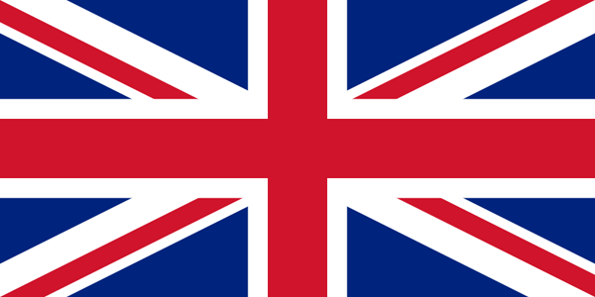

application №2
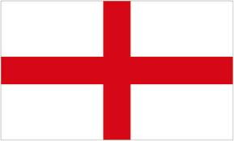

application №3
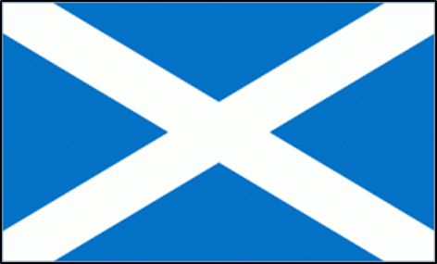
application №4

application №5
Correct (left) and incorrect (right) flag location:
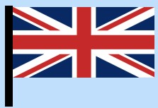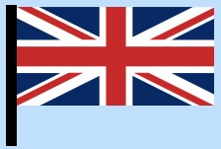
application №6
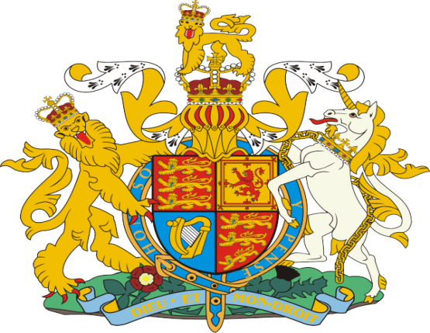
Введение
Тема реферата: «Национальная символика Соединенного Королевства Великобритании и Северной Ирландии: история и современное значение» актуальна тем, что она позволяет более полно и всесторонне проникнуться духом народа, язык которого мы изучаем, прочувствовать исторические особенности страны и населяющих его народов, понять особенности национального характера.
С другой стороны, данная тема интересна любому пытливому умом человеку, так как она содержит понятия, события и факты, значительно расширяющие кругозор.
Целью работы было определение базовых понятий символов государственности, изучение их роли в политической жизни страны на примере национальных символов Великобритании, представление истории их происхождения.
Так что такое символы?
Государственные символы – это установленные конституцией или специальным законом отличительные знаки государства, олицетворяющие его национальный суверенитет и самобытность.
Государственные символы обычно основаны на исторической преемственности и исторических традициях.
К государственным символам традиционно относят герб, флаг и гимн страны.
Эта триада символов возникла не сразу. Только в XX веке во всём мире установилась обязательная традиция — каждой стране иметь свой флаг, гимн и герб. Они нужны, как выражение патриотизма её граждан и обозначение на международной арене, как её зрительный и музыкальный образ и как воплощение её истории и отражение настоящего.
Поэтому отношение к этим символам — это и отношение к самому государству.
И, конечно, оно должно быть уважительным, выражая почтение и интерес к государству, его народу, истории и культуре.
Жители разных стран по праву гордятся своими государственными символами. Но важно не только знать, как выглядят флаг, гимн и герб страны, но и понимать их символику. А для этого нужно иметь представление об истории их формирования.
Великобритания в этом отношении является уникальной страной, обладающей старейшими в мире знаками государственной символики.
Итак, эта страна первой в мире официально приняла гимн – торжественное песнопение - как представительский атрибут государства.
Британский национальный гимн - это патриотическая песня, которая была впервые представлена в 1745 г. На официальных событиях поется только первый куплет песни. Вот он:
Господи, спаси нашу славную королеву!
Пусть долго здравствует наша благородная королева!
Господи, спаси королеву!
Пошли ей победного
Счастливого и славного
Долгого правления!
Господи, спаси королеву!
The British National anthem is a patriotic song, which was first performed in 1745. On official occasions it is usual to sing the first verse only. Here are the words of this verse:
God save our gracious Queen!
Long live our noble Queen!
God save the Queen!
Send her победоносный,
Happy and glorious,
Long to reign over us
God save the Queen!

Современный флаг Великобритании – на синем прямоугольном полотнище прямой красный крест с белым кантом, который наложен на косые (белый и красный) кресты - представляет собой множество разноцветных пересекающихся линий. Каждый цвет и крест имеют важное символическое значение. (приложение №1)
Богатая и неоднозначная история Великобритании проявляется в этом символе страны, у которого даже есть собственное имя «Unioin Jack». Он объединяет под собой не только 4 страны, их прошлое и настоящее, но и трех святых. В давние времена каждое государство имело свой символ и покровителя.
Флаг Англии – красный крест на белом поле. Именно он и символизировал покровителя страны святого Георгия, который считается таковым с 1277 года. Его именуют St. George’s Cross. (приложение №2)
Национальным флагом Шотландии является синее полотнище с белым косым крестом, который называется «андреевским» - St. Andrew’s Cross. (приложение №3)
Ирландский флаг представлял собой красный крест по диагонали на белом фоне. Именно он и являлся символом ирландцев долгое время — St. Patrick’s Cross. (приложение №4)
Что же касается четвертой страны, входящей в соединенное королевство – Уэльса, то она никогда не была единым целым, была столетиями разделена на княжества и владения лордов. Под английской короной Уэльс всегда назывался княжеством, поэтому не представлен ни в британском гербе, ни на британском флаге, хотя имеет свои древние символы.
Завершая рассказ о флаге Великобритании, хотелось бы отметить ньюанс, на который мало кто из иностранцев обращает внимание, однако, в Великобритании, нарушение следующего положения теоретически приравнивается к преступлению – это правильное расположение флага.
Флаг Соединенного Королевства не является симметричным: более широкая часть белого креста должна быть сверху на стороне, ближайшего к древку флага. (приложение №5)
Цель герба - дать в условном символе представление о стране, о ее национальных особенностях, исторических традициях, могуществе, экономическом положении и т.д. Гербы составляются по особым правилам и в соответствии с определённой традицией. Здесь всё имеет значение — и соотношение элементов герба, и их цвет.
Гербовый щит Соединенного королевства составлен из гербов королевств, его составляющих: три льва в первом и четвертом полях представляют Англию; червленый лев в золотом поле - Шотландию; арфа в третьем лазоревом поле - герб Ирландии, после отделения последней в 1922 г. представляет Северную Ирландию. (приложение №6)
Опоясывает гербовый щит голубой ремешок с пряжкой. Это - подвязка, знак высшего и старейшего английского ордена Подвязки, учрежденного королем Эдуардом III в 1348 году.
Щитодержатели герба – коронованный золотой «британский» лев и серебряный «шотландский» единорог с золотой гривой, короной на шее и цепью. Щит увенчан золотым рыцарским шлемом и короной Святого Эдуарда, на которой золотой коронованный «британский лев».
На зеленом подножии, где стоят щитодержатели, изображены двойная красно-белая роза, чертополох и трилистник клевера, так называемые немые (оттого, что не выражены словами) девизы Англии, Шотландии и Ирландии. Эти три цветка на одном стебле - символ Соединенного королевства Великобритании, объединившей Англию, Шотландию и Ирландию.
Внизу на ленте начертан девиз английских королей «Dieu et mon droit» — «Бог и мое право». Считается, что это сокращенная фраза «Бог и мое право охраняют меня».

Заключение
Значение государственных символов в жизни каждой страны огромно – государственная символика представляет неотъемлемый атрибут государственного суверенитета и выражает историческую судьбу, значимость, предназначение нации.
Отношение к ней определяет уровень патриотизма каждого гражданина, самосознания народа в целом, является критерием преемственности поколений и духовного здоровья нации.
Итак, на примере государства Великобритании, мы установили, что для любого современного государства его символы существуют в триединстве: герб, флаг и гимн. Выбор из тысяч эмблем, существовавших в средние века и отражавших способ мышления предков, не был случайным, а отражал строго определенные политические события. Каждый символ, представляющий государство в целом, сформирован из ряда факторов, учитывающих традиционные ценности всех народов, населяющих Великобританию.
В результате этого государственные символы понимаются как общенациональные и объединяющие. Верность своим эмблемам и способность пронести их сквозь века составляют особую гордость и служат залогом преемственности исторической жизни народов.

